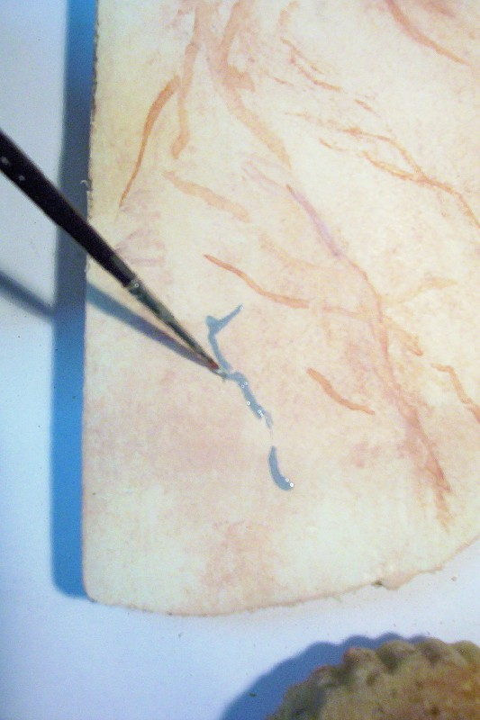

9º.- En el mismo trabajo se pueden mezclar vetas de diferentes colores.

